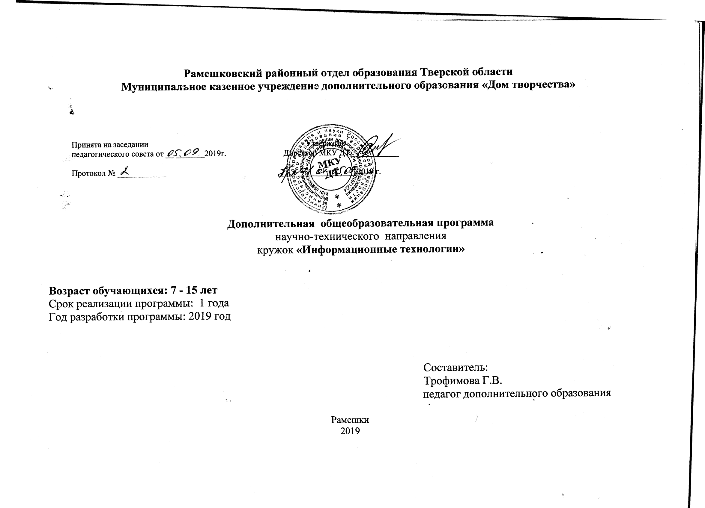
Пояснительная записка

Цель программы: повышение грамотности детей в соответствии с требованиями, предъявляемыми современным уровнем развития компьютерных технологий, усвоение ими теоретических знаний по наиболее продуктивному использованию компьютерной техники.
Задача программы - внедрение и использование новых передовых информационных технологий, пробуждение в детях желания экспериментировать, формулировать и проверять гипотезы и учиться на своих ошибках. Учащиеся испытывают к компьютеру сверхдоверие и обладают психологической готовностью к активной встрече с ним. Общение с компьютером увеличивает потребность в приобретении знаний, продолжении образования.

Рабочая программа кружка составлена из расчета 2 часа в неделю, 72 часа в год.
Программа кружка «Информационные технологии» рассчитана на детей с 7 до 15 лет.

Занятия носят преимущественно практический характер. Дети смогут овладеть элементами компьютерной грамотности через умение работать с прикладным программы обеспечением.

Для достижения поставленных целей необходимо решить следующие
задачи:
- освоение системы базовых знаний, отражающих вклад информатики в формирование современной научной картины мира, роль информационных процессов в обществе, биологических и технических системах;
- овладение умениями применять, анализировать, преобразовывать информационные модели реальных объектов и процессов, используя при этом информационные и коммуникационные технологии (ИКТ);
- развитие познавательных интересов, интеллектуальных и творческих способностей путем освоения и использования методов информатики и средств ИКТ;
- воспитание ответственного отношения к соблюдению этических и правовых норм информационной деятельности;
- выработка навыков применения средств ИКТ в повседневной жизни, при выполнении индивидуальных и коллективных проектов, в процессе реабилитационных мероприятий, в дальнейшем освоение профессий, востребованных на рынке труда;
- социальная – повышение грамотности детей в соответствии с требованиями, предъявляемыми современным уровнем развития информационных компьютерных технологий.

На занятиях кружка у детей сформируются следующие личностные и метапредметные умения и навыки:
- умение самостоятельно и мотивированно организовывать свою познавательную деятельность (от постановки цели до получения и оценки результата);
- участие в проектной деятельности, в организации и проведении учебно-исследовательской работы;
- создание собственных произведений, в том числе с использованием мультимедийных технологий;
- умение применять текстовый редактор для набора, редактирования и форматирования простейших текстов;
- овладение первоначальными умениями передачи, поиска, преобразования, хранения информации, использования компьютера;
- поиск (проверка) необходимой информации в словарях, каталоге библиотеки, на электронных носителях;
- выполнение инструкций, точное следование образцу и простейшим алгоритмам;
- знание требований к организации компьютерного рабочего места, соблюдение требований безопасности и гигиены в работе со средствами ИКТ.

Содержание

- Правила поведения и техники безопасности в компьютерном кабинете.
- Знакомство с кабинетом, с правилами поведения в кабинете. Демонстрация возможностей компьютера и непосредственно того, что они будут делать на кружке.
Компьютер и его устройства. Первое знакомство. Программы.
- Текстовый редактор Word.
- Знакомство с текстовым редактором Word. Меню программы, основные возможности. Составление рефератов, поздравительных открыток, буклетов, брошюр, схем и компьютерных рисунков – схем.
- Поиск информации в сети Интернет. Сохранение информации. Работа с информацией. Безопасность.
- Работа в программе PowerPoint. Поиск материала для работы в формате презентации. Вставка рисунков, текста в слайд. Вставка звука в презентацию. Распределение звукового файла на всю презентацию. Работа с анимацией. Дизайн презентации. Поиск материала для работы в формате презентации. Рисунок, записи, звук. Анимация. Дизайн. Практическая работа.
- Творческие работы. Изготовление индивидуальных и групповых работ и презентаций в зависимости от возраста обучающихся.
- Подведение итогов работы объединения за год.

Тематическое планирование.

№ п\п | Тема занятия | Количество часов | Теория | Практика
 | Знакомство с компьютером. ТБ. Анкетирование (изучение уровня компьютерной грамотности) | 2 | 1 | 1
 | Программа - графический редактор Paint. | 5 | 1 | 4
 | Создание рисунков | 9 | 2 | 7
 | Знакомство с компьютером: файлы и папки (каталоги) | 2 | 1 | 1
 | Создание текстов | 11 | 2 | 9
 | Создание печатных публикаций | 9 | 2 | 7
 | Поиск информации | 3 | 1 | 2
 | Интернет. | 2 | 1 | 1
 | Создание таблиц | 1 | 0,5 | 0,5
 | Создание презентаций | 12 | 3 | 9
 | Электронная почта | 1 | 0,5 | 0,5
 | Создание слайд - шоу | 7 | 2 | 5
 | Творческая работа. | 7 | 1 | 6
 | Итоги. | 1 | 0,5 | 0,5
 | Итого | 72 | 18,5 | 53,5

Календарно – тематическое планирование.
№  п/п | Формы  занятий | Кол-  во  часов | Тема занятий | Место  проведения | Форма  контроля | План | Факт
1-2 | урок | 2 | Вводное занятие. Знакомство с компьютером. ТБ. Анкетирование (изучение уровня компьютерной грамотности) Правила поведения в компьютерном кабинете, при работе с персональным компьютером. Компьютерные программы. Операционная система. Рабочий стол. Компьютерная мышь. Клавиатура. Включение и выключение компьютера. Запуск программы. Завершение выполнения программы. | МОУ «Никольская ООШ» | Опрос.  Практическая работа. | 03.09.2019  06.09.2019
3 | урок | 1 | Программа - графический редактор Paint.Знакомство с программой - графический редактор Paint. Основные элементы окна Paint. | МОУ «Никольская ООШ» | Наблюдение.  Практическая работа. | 10.09.2019
4 | урок | 1 | Программа - графический редактор Paint.Использование графических примитивов. | МОУ «Никольская ООШ» | Опрос. Наблюдение. | 13.09.2019
5-7 | урок | 3 | Программа - графический редактор Paint.Применение инструментов: карандаш, ластик, кисть, палитра, линия графического редактора Paint. | МОУ «Никольская ООШ» | Наблюдение.  Практическая работа. | 17.09.201920.09.201924.09.2019
8 | урок | 1 | Создание рисунков. Основные операции при рисовании: рисование и стирание точек, линий, фигур. | МОУ «Никольская ООШ» | Опрос.  Наблюдение.  Практическая работа | 27.09.2019
9 | урок | 1 | Создание рисунков .  Заливка цветом. | МОУ «Никольская ООШ» | Наблюдение.  Практическая работа | 01.10. 2019
10 | урок | 1 | Создание рисунков .Вставка графического объекта. | МОУ «Никольская ООШ» | Наблюдение.  Практическая работа | 04.10. 2019
11 | урок | 1 | Создание рисунков .Создание рисунка на тему «Природа». | МОУ «Никольская ООШ» | Опрос.  Наблюдение.  Практическая работа | 08.10. 2019
12-14 | урок | 3 | Создание рисунков. Создание рисунка на тему «Моя семья». | МОУ «Никольская ООШ» | Наблюдение.  Практическая работа | 11.10. 2019  15.10.2019  18.10. 2019
15-16 | урок | 2 | Создание рисунков. Создание рисунка по выбору. | МОУ «Никольская ООШ» | Наблюдение.  Практическая работа | 22.10. 2019  25.10. 2019
17-18 | урок | 2 | Знакомство с компьютером: файлы и папки (каталоги). Файлы. Папки (каталоги). Имя файла. Операции над файлами и папками (каталогами): создание папок, копирование файлов и папок, удаление файлов и каталогов (папок). | МОУ «Никольская ООШ» | Опрос.  Наблюдение.  Практическая работа | 29.10. 2019  01.11. 2019
19-22 | урок | 1 | Создание текстов. Компьютерное письмо. Текстовые редакторы. | МОУ «Никольская ООШ» | Наблюдение.  Практическая работа | 05.11. 2019
 | урок | 3 | Создание текстов. Основные операции при создании текстов: набор текста, перемещение курсора, ввод заглавных букв. | МОУ «Никольская ООШ» | Наблюдение.  Практическая работа | 08.11.2019  12.11. 2019  15.11. 2019
23 | урок | 1 | Создание текстов. Основные операции при создании текстов: сохранение, открытие и создание новых текстов. | МОУ «Никольская ООШ» | Опрос.  Наблюдение.  Практическая работа | 19.11. 2019
24-25 | урок | 2 | Создание текстов .Основные операции при создании текстов: выделение текста, вырезание, копирование и вставка текста. | МОУ «Никольская ООШ» | Наблюдение.  Практическая работа | 22.11. 2019  26.11. 2019
26 | урок | 1 | Создание текстов .Выбор шрифта, размера, цвета и начертания символов. | МОУ «Никольская ООШ» | Наблюдение.  Практическая работа | 29.11. 2019
27-28 | урок | 2 | Создание текстов. Создание печатного текста: поздравление с праздником. | МОУ «Никольская ООШ» | Наблюдение.  Практическая работа | 03.12. 2019  06.12. 2019
29 | урок | 1 | Создание текстов. Вставка картинки в текст. | МОУ «Никольская ООШ» | Опрос.  Наблюдение.  Практическая работа | 10.12. 2019
30-31 | урок | 2 | Создание печатных публикаций Печатные публикации. Виды печатных публикаций. Открытка. | МОУ «Никольская ООШ» | Наблюдение.  Практическая работа | 13.12. 2019  17.12. 2019
32-34 | урок | 3 | Создание печатных публикаций. Открытка к празднику. | МОУ «Никольская ООШ» | Опрос.  Наблюдение.  Практическая работа | 20.12. 2019  24.12. 2019  27.12. 2019
35-36 | урок | 2 | Создание печатных публикаций. Печать текста с вставленным графическим объектом. | МОУ «Никольская ООШ» | Наблюдение.  Практическая работа | 10.01. 2020  14.01. 2020
37 | урок | 1 | Создание печатных публикаций Нумерованные списки. Маркированные списки. | МОУ «Никольская ООШ» | Опрос.  Наблюдение.  Практическая работа | 17.01. 2020
38 | урок | 1 | Создание печатных публикаций Создание диаграмм. Наглядное представление о соотношении величин. Практикум. | МОУ «Никольская ООШ» | Наблюдение.  Практическая работа | 21.01.2020
39-41 | урок | 3 | Поиск информации Способы компьютерного поиска информации: файлов, изображений. | МОУ «Никольская ООШ» | Наблюдение.  Практическая работа | 24.01.2020  28.01.2020  31.01.2020
42-43 | урок | 2 | Интернет. Безопасность в сети Интернет. Практикум: ищем информацию, представленную в текстовом виде, в виде изображений. | МОУ «Никольская ООШ» | Опрос.  Наблюдение.  Практическая работа | 04.02.2020  07.02.2020
44 | урок | 1 | Создание таблиц. Способы создания таблиц. Добавление и  удаление строк,  столбцов, ячеек. Объединение и разбиение ячеек. | МОУ «Никольская ООШ» | Наблюдение.  Практическая работа | 11.02.2020
45 | урок | 1 | Создание презентаций. Создание слайдов, их удаление. | МОУ «Никольская ООШ» | Наблюдение.  Практическая работа | 14.02.2020
46-47 | урок | 2 | Создание презентаций. Дизайн и анимация слайдов. Цвет слайда. Создание презентаций Рамка. | МОУ «Никольская ООШ» | Опрос.  Наблюдение.  Практическая работа | 18.02.2020  21.02.2020
48 | урок | 1 | Создание презентаций.Текст в презентации. | МОУ «Никольская ООШ» | Наблюдение.  Практическая работа | 25.02.2020
49 | урок | 1 | Создание презентаций Способы вставки иллюстраций, фотографий. | МОУ «Никольская ООШ» | Опрос.  Наблюдение.  Практическая работа | 28.02.2020
50-56 | урок | 7 | Создание презентаций Практикум по созданию презентации на заданную тему. Работа в группах. | МОУ «Никольская ООШ» | Наблюдение.  Практическая работа | 03.03.2020  06.03.2020  10.03.2020  13.03.2020  17.03.2020  20.03.2020  24.03.2020
57 | урок | 1 | Электронная почта Создание электронной почты, ее использование. | МОУ «Никольская ООШ» | Наблюдение.  Практическая работа | 27.03.2020
58 | урок | 1 | Создание слайд - шоу Программы для создания слайд - шоу. | МОУ «Никольская ООШ» | Опрос.  Наблюдение.  Практическая работа | 31.03.2020
59 | урок | 1 | Создание слайд – шоу. Способы вставки фотографий и текста в слайд - шоу. | МОУ «Никольская ООШ» | Наблюдение.  Практическая работа | 07.04.2020
60 | урок | 1 | Создание слайд - шоу Выставление времени в слайд - шоу. | МОУ «Никольская ООШ» | Наблюдение.  Практическая работа | 10.04.2020
61 | урок | 1 | Создание слайд - шоу Вставка названия и титров. Темы автофильмов. Сохранение фильма. | МОУ «Никольская ООШ» | Наблюдение.  Практическая работа | 14.04.2020
62-64 | урок | 3 | Создание слайд - шоу Работа в программе Windows Live. Практикум. Работа в группах. | МОУ «Никольская ООШ» | Опрос.  Наблюдение.  Практическая работа | 17.04.2020  21.04.2020  24.04.2020
65-71 | урок | 7 | Творческая работа. Создание творческих проектов по собственному замыслу. | МОУ «Никольская ООШ» | Наблюдение.  Практическая работа | 28.04.2020  05.05.2020  12.05.2020  15.05.2020  19.05.2020  22.05.202026.05.2020
72 | урок | 1 | Подведение итогов работы за учебный год. Анкетирование. | МОУ «Никольская ООШ» | Опрос. | 29.05.2020

Формы занятий:

Занятия по состоят из теоретической и практической частей, причем большее количество времени занимает практическая часть.
В процессе работы кружка используются различные формы и методы работы (конкурсные работ учащихся, презентации и т.д.). Теоретические знания оцениваются через творческие работы после изучения каждого раздела и в конце учебного года (уроки-игры, выставки работ учащихся, тестирование). Основная форма работы по программе – занятия с группой учащихся с использованием традиционных форм и методов образовательного процесса, позволяющих эффективно использовать компьютеры в образовании.

Ожидаемые результаты:
По окончании обучения учащиеся должны демонстрировать сформированные умения и навыки работы с информацией и применять их в практической деятельности и повседневной жизни в соответствии с возрастными возможностями.

Техническое оснащение:
- помещение для занятий;
- компьютеры;
- методическая литература.

Используемая литература:
- Босова Л. Л. Подготовка младших школьников в области информатики и ИКТ: опыт, современное состояние и перспективы.– М.: Просвещение, 2008.
- Лекторий Бешенкова С. А. “Содержание школьной информатики” на http://www.metodist.lbz.ru/.
- Л.Л. Босова, А.Ю. Босова. Занимательные задачи по информатике.- 2-е изд. – М.: БИНОМ. Лаборатория знаний, 2006.
- Н.В. Макарова. Практикум по информационным технологиям. СПб.: Питер, 2005.
- А. Н. Жигарев, Н.В. Макарова Основы компьютерной грамоты. СПб.: Питер, 2005.

